ŽUPANIJSKI ŠKOLSKI SPORTSKI SAVEZ
KRAPINSKO-ZAGORSKE ŽUPANIJE

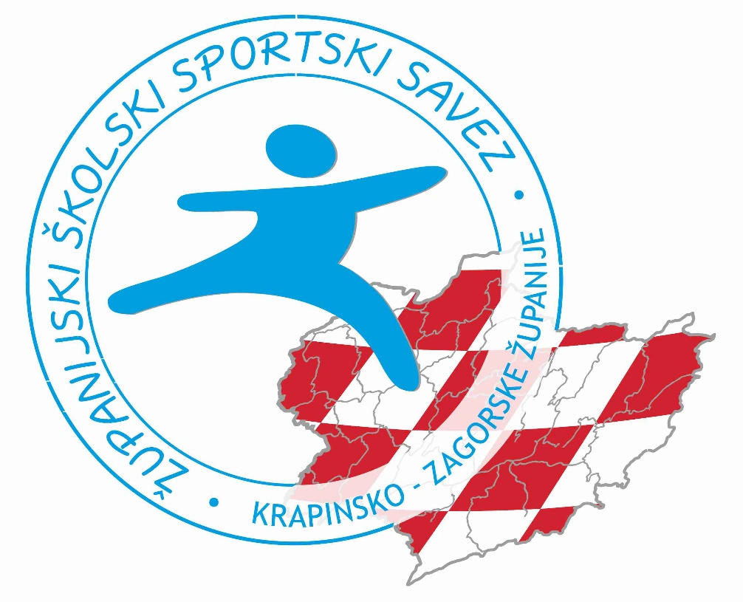

Projekt: volontiranje

2020./2021.

UVOD
Županijski školski sportski savez pokrenuo je projekt volontiranje.

Mladi ljudi predstavljaju ogroman potencijal za razvoj koji je na razini društva važno prepoznati i podržati omogućavanjem različitih oblika aktivnog sudjelovanja uključujući i volontiranje. U vremenu u kojem živimo poticanje mladih na volontiranje ima višestruku važnost. Osim što predstavlja izvor društvene energije za pomoć skupinama u potrebi, ono je i iskustveni način odgoja mladih za aktivnu građansku ulogu u razvoju socijalnog i demokratskog društva. Jednako važnu ulogu volonterstvo ima u razvoju samopoštovanja i vrijednih socijalnih vještina važnih za razvoj svakog pojedinca. Volontiranje ima potencijal podržati odgovorno odrastanje i vrlo je dragocjen alat za uvođenje mladih ljudi u građansku odgovornost i aktivizam.

Učenici, volonteri sudjeluju u organizaciji Županijskog školskog sportskog saveza Krapinsko-zagorske županije u dvije kategorije:
a) Školska sportska natjecanja u kategoriji osnovnih škola i
b) Školska sportska natjecanja u kategoriji srednjih škola.

CILJEVI PROJEKTA
- popularizacija školskog sporta među učenicima
- masovnija i kvalitetnija promocija školskih sportskih natjecanja,
- uključivanje što većeg broja učenika u školske sportske aktivnosti

CILJANE SKUPINE
- učenici osnovnih i srednjih škola
  - učenike će se poticati na sudjelovanje u organizaciju i vođenja pomoćnih sudačkih poslova (zapisničar, mjerilac vremena) na školskim sportskim natjecanjima koje organizira Županijski školski sportski savez Krapinsko-zagorske županije

- škole - učitelji i nastavnici
  - poticati će se škole koji su domaćini natjecanja da u organizacijske poslove sportskih natjecanja uključe učenike volontere.

PROVEDBA PROJEKTA
Projekt se počinje provoditi od prvog polugodišta školske godine 2020./2021. te se provodi na sljedećim natjecanjima:

1. Voditelj natjecanja će u organizacijske poslove školskog sportskog natjecanja uključiti dva učenika škole za pomoć prilikom organizacije natjecanja.

ZADAĆE UČENIKA VOLONTERA
Zadaće učenika:
U suradnji s voditeljem natjecanja organizirati školsko sportsko natjecanje. Učenici volonteri će na školskim sportskim natjecanjima imati slijedeće zadaće: pisanje zapisnika, mjerenje vremena, vođenje gostujućih školskih sportskih ekipa itd.

ZAKLJUČAK
Pozitivni učinci projekta su:
- promocija školskog sporta među učenicima,
- razvijanjem samopoštovanja kod učenika
- nova znanja i vještine
- nova poznanstva
- zadovoljstvo koje proizlazi iz pomaganja drugima
- osjećaj korisnosti i pripadnosti
- prva profesionalna iskustva
- korisno provođenje slobodnog vremena

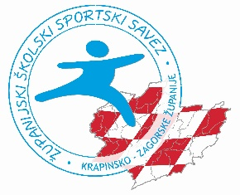

ŽUPANIJSKI ŠKOLSKI SPORTSKI SAVEZ KRAPINSKO-ZAGORSKE ŽUPANIJE
Prijavni list

Projekt:
1. v o l o n t i r a nj e
Škola:
Školsko sportsko društvo:
Ime i prezime učenika:
Ime i prezime roditelja:

Ime i prezime mentora:

Broj mobitel roditelja:
Roditelj svojim potpisom potvrđuje suglasnost da njegovo dijete sudjeluje u projektu volontiranje.

Potpis roditelja: Potpis mentora: Potpis ravnatelja/ice škole:

MP

